Қысқа мерзімді жоспар. Қазақ тілі пәні
Бөлім: | Тағам және сусын
Педагогтің аты-жөні: | №3 ЖОББМ қазақ тілі мен әдебиеті пәнінің мұғалімі  Байзакова Айкерим Бакытовна
Күні: | 15 сәуір 2022 жыл
Сынып: 4 «Б» | Қатысушылар саны: | Қатыспағандар саны:
Сабақтың тақырыбы | Мен алма жеймін.
Оқу бағдарламасына сәйкес оқыту мақсаттары | 1.1.4.1. Мұғалімнің көмегімен тыңдалған материал не туралы екенін түсіну;  1.5.1.2. Сөйлеу барысында жіктік/көптік жалғауларын мұғалімнің көмегі/үлгісі бойынша қолдану;  1.5.2.1. Әріп пен дыбысты ажырата білу, дыбыстардың дыбысталу ерекшелігін ескере отырып, сөздерді дұрыс жазу.
Сабақтың мақсаты | Барлық оқушылар орындай алады:  Мәтінді тыңдайды; тыңдалған мәтін бойынша сұрақтарға жауап береді; жаңа сөздерді анықтайды.  Оқушылардың көпшілігі орындай алады:  Тыңдалған мәтін бойынша үлгіні пайдаланып, сөйлем құрайды; өз пікірін білдіреді.  Кейбір оқушылар орындай алады:  Тыңдаған мәтіндегі ақпаратқа баға береді; жаңа сөздерді дұрыс жазуда сыныптастарының жіберген қателерін талдайды.
Тілдік мақсат | Оқушылар орындай алады:  Мәтін бойынша сұрақтарға сенімді, еркін жауап береді.  Пәнге қатысты сөздік қор мен терминдер: же, жеймін, жемеймін.  Диалог құруға, шығарма жазуға арналған пайдалы тіркестер: алма жеймін, алмұрт жемеймін.
Бағалау критерийлері | Тыңдалған мәтіннің негізгі мазмұны бойынша сұрақтарға жауап береді, жаңа сөздерді анықтайды.  Тақырыпқа байланысты жіктік, көптік жалғауларын үлгі бойынша қолданады.
Ойлау дағдысының деңгейлері | Білу, түсіну, қолдану.

Сабақтың барысы
Сабақ кезеңі/  уақыты | Педагогтің әрекеті | Оқушының әрекеті | Бағалау | Ресурстар
Сабақ-тың басы. | Ұйымдастыру кезеңі. Сыныптың сабаққа дайындығын тексеріп, түгелдеу. Сыныпта жағымды ахуал қалыптастыру. | Мұғаліммен амандасып, сабаққа дайындалады. | «Жарайсың!», «Керемет!», «Тамаша!» деген секілді сөздермен мадақтау.
 | Қызығушылықты ояту.  «Миға шабуыл» әдісі.  -Балалар, берілген суреттерді қандай топқа жатқызамыз?  -Өздеріңе қандай жемістер таныс? | Оқушылар сұраққа жауап береді. Берілген суреттер бойынша сабақтың тақырыбын болжайды.  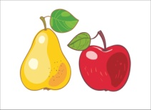  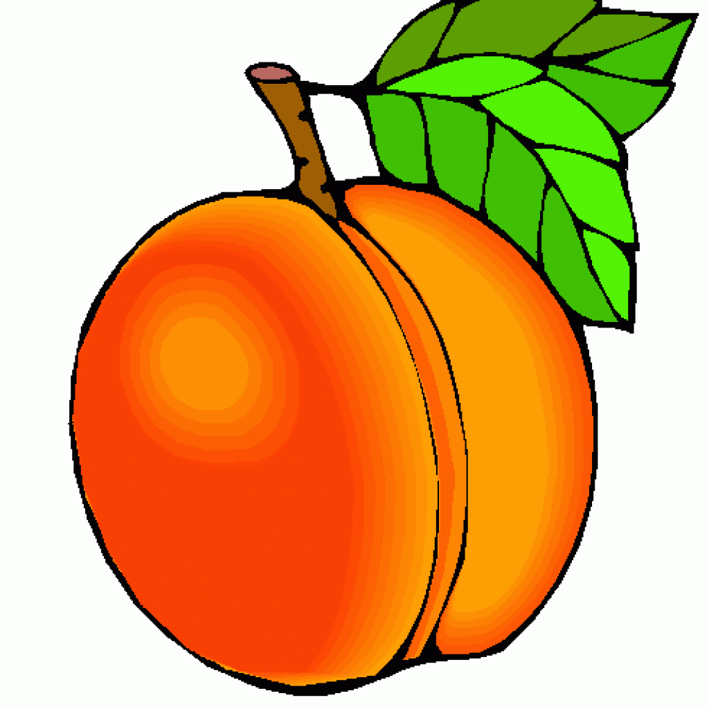 | Мұғалімнің марапаты «Жарайсыңдар!» | Оқулық, тақырыптық суреттер (алма, алмұрт, өрік, жүзім, шие суреттері)
Сабақ-тың ортасы | Сөздікпен жұмыс.  -же  -жеймін  -жемеймін.  Мәтінмен жұмыс.  Оқушыларға тыңдалымға жемістер туралы мәтін ұсынылады. | Жаңа сөздерді тыңдайды, айтады.  Дескриптор:  - Мәтінді тыңдайды.  - Жемістерді анықтайды.  - Оларды атайды. | «Бас бармақ»  өте жақсы  Жақсы  түсінбедім | Сөз көрнекіліктері, оқулық
 | Білімленд платформасында берілген бейнеролик тамашаланады. | Бейнероликте айтылатын жемісті анықтап, аудармасын береді. | Мұғалімнің марапаты «Жарайсыңдар!» | Білімленд
 | Оқулықпен жұмыс.  1-тапсырма. 116-бет.  Тапсырма шарты бойынша ауызша орындалады. Жемістерді оқып, үлгі бойынша айтады. | Дескриптор:  - Сөздерді оқиды.  - Үлгі бойынша айтады.  - Жаңа сөздерді қолданады. | Өзара бағалау.  Өте жақсы-  Жақсы-  Нашар- | Түрлі пішіндегі қима қағаздар
 | Дәптермен жұмыс.  Жеміс атауларын көшіріп жазу. | Оқушылар жұмыс дәптерлерінде берілген жеміс атауларын жазады. | Мұғалімнің марапаты «Жарайсыңдар!» | Жұмыс дәптерлері
 | Ойнайық та ойлайық.  Бейнероликтегі жемістерді атау. | Білім алушылар бейнероликте берілген жемістерді атап, білімдерін тексереді. | Сенім білдіру. Мадақтау. | Интербелсенді тақта.
 | Сергіту сәті.  «Жемістер» биі | Оқушылар интербелсенді тақта арқылы әуенді тыңдап, би қимылдарын қайталайды. |  | Интербелсенді тақта.
Сабақ соңы. | Рефлексия.   | Оқушылар смайликтің бірін таңдау арқылы сабақ соңындағы көңіл-күйлерін көрсетеді. |  | Стикерлер  
- Сабақ аяқталды!
- Сау болыңыздар!

